我校青马班学生干部积极参加2020年区共产主义学校并代表全区学生宣言
7月16日，2020年普陀区中学生共产主义学校开班仪式暨2019年结业典礼在普陀区文化馆顺利举行。出席活动的领导有：团市委党组成员、挂职副书记戴冰，团区委书记杨莉萍，区委党校副校长刘洪亮，区关工委关爱团副团长包昌华，团区委挂职副书记、区教育团工委书记方超杰。同时，出席此次活动的还有各高中中职学校团委书记、2019年区中学生共产主义学校学员代表和2020年全体新学员共182名。
活动伊始，2019年区共产主义学校班长，来自曹杨二中的许霈艺同学做学习情况总结汇报。从她的分享中，我们能够感受到同学们在区共产主义学校中不仅收获了干货满满的理论知识，更在实践中习得真知，加深了对马克思主义理论的理解和对党组织的向往。
仪式的最后，戴冰副书记将校旗递给老班长许霈艺，老班长许霈艺再将旗帜传递给2020级学员代表——宜川中学的王靖童，寓意代代相传。
为期两天的训练营活动精彩纷呈，同学们通过讲座论坛、项目策划、方案设计、辩论赛等形式，增强政治意识、激发思考深度、培养团队协作。
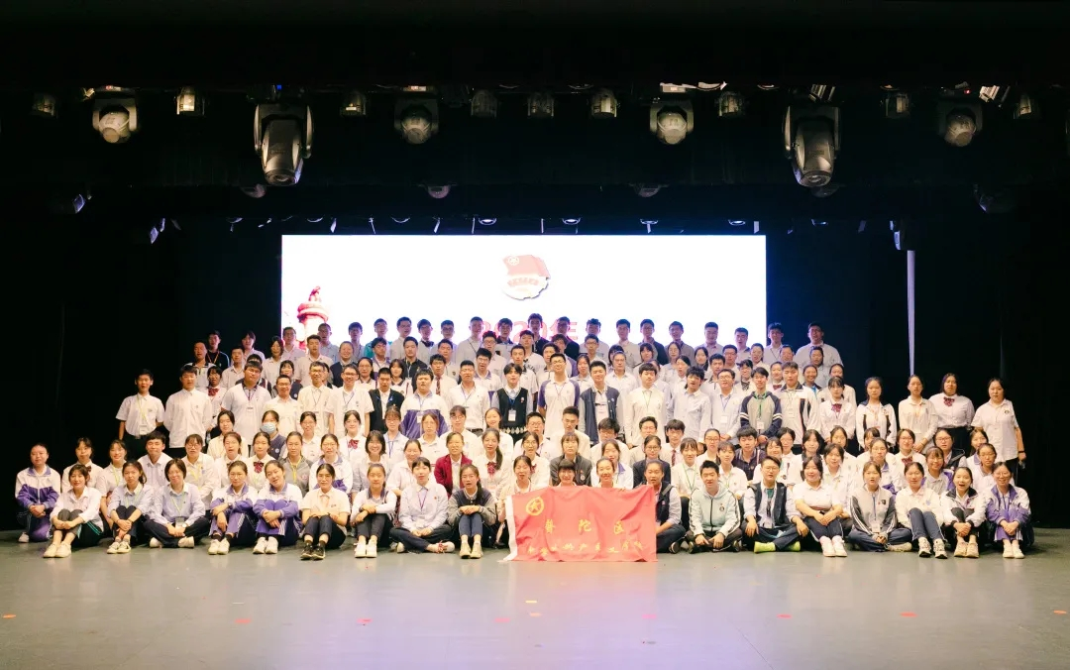
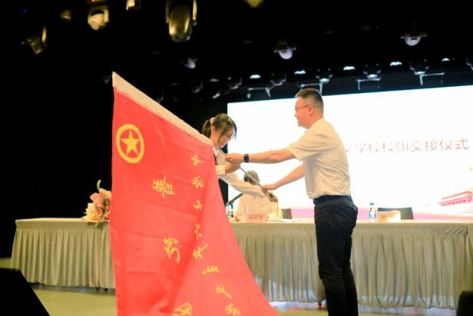 | 